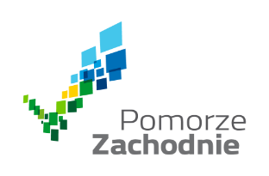



Zgoda na przetwarzanie danych osobowych w ramach zadania publicznego
pn. „NGO jest kobietą”

Ja niżej podpisana …………………………………………………………………………..

Zamieszkała …………………………………………………………………………..

Zgadzam się na przetwarzanie moich danych osobowych w ramach zadania publicznego pn. „NGO jest kobietą”. Przyjmuję też do wiadomości, iż:
- Administratorem moich danych osobowych jest Organizator Zadania tj. KZ LZS Centralny Ośrodek Szkolenia z siedzibą w Mielnie przy ulicy Mickiewicza 3.
- Moje dane osobowe przetwarzane będą w celu rekrutacji do zadania publicznego pn. „NGO jest kobietą” i nie będą udostępniane innym odbiorcom.

………………………………… …………………………………
miejscowość, data podpis

Zadanie publiczne sfinansowane ze środków Województwa Zachodniopomorskiego

